Приложение № 2
УТВЕРЖДЕН
постановлением администрации
Лесозаводского муниципального округа
от 10.03.2025 № 454

Как изменится территория вокруг озера? — Решать вам!

Уважаемые жители! Наш город участвует в Федеральном конкурсе формирования городской среды в малых городах и исторических поселениях. Победа в этом конкурсе позволит нам получить финансирование на благоустройство территории вокруг озера Черненко.
Заполните, пожалуйста, анкету и расскажите, чем вам нравится эта территория и как она должна измениться. Ваши ответы помогут архитекторам разработать проект востребованной территории.
Если вы затрудняетесь дать ответ на какой-либо вопрос, пожалуйста, просто укажите это.
Опрос займет у вас около 10 минут. Заполнив анкету, вы сможете повлиять на то, какой станет территория вокруг озера в ближайшем будущем!

БЛОК 1: О ГОРОДЕ И РАЙОНАХ
1. Чем вам больше всего нравится ваш город? За что вы его любите?
_______________________________________________________________________.

2. В какой части города вы проживаете:
- Правобережная (Ружино)
- Правобережная (Центр города)
- Правобережная (Дальлес)
- Правобережная (Новостройка)
- Левобережная (до ж/д переезда, ул. Набережная, Петрова и другие)
- Левобережная (за переездом на ул. Им. Двенадцати)
- Левобережная (мкр. Мира)
- Левобережная (мкр. Юго-западный)
- Левобережная (с. Полевое)
- другое

БЛОК 1.1 Для жителей правобережной части города:
3.1 Как часто вы бываете в левобережной части города?
- Каждый день
- Несколько раз в неделю
- Несколько раз в месяц
- Раз в сезон
- Почти не бываю
- Никогда не был(а)

3.2 С какой целью?
- Прихожу на работу/учебу
- Хожу за покупками
- Прихожу в гости к родственникам/друзьям
- Гуляю/отдыхаю
- Хожу в кафе/ресторан
- Другое ___________________

3.3 Какие у вас ассоциации с этой частью города?
_______________________________________________________________________.

БЛОК 1.2 Для жителей левобережной части города:
4.1 Как часто вы бываете в правобережной части города?
- Каждый день
- Несколько раз в неделю
- Несколько раз в месяц
- Раз в сезон
- Почти не бываю
- Никогда не был(а)

4.2 С какой целью (кроме работы/учебы)?
- Хожу за покупками
- Прихожу в гости к родственникам/друзьям
- Гуляю здесь в свободное время в будний день
- Гуляю по выходным
- Хожу в кафе/ресторан
- Другое ___________________

4.3 В чем особенность вашего (левобережного) района?
______________________________________________________________________.

4.4 Какие главные проблемы у вашего (левобережного) района?
- Не хватает общественных пространств
- Проблемы с дорогами, тротуарами
- Не хватает коммерческих сервисов
- Проблемы с социальной инфраструктурой (нет или мало магазинов, банков, аптек, поликлиник и т.п. )
- Нет культурного досуга
- Проблемы с общественным транспортом
- Другое __________________

БЛОК 2: О ТЕРРИТОРИИ
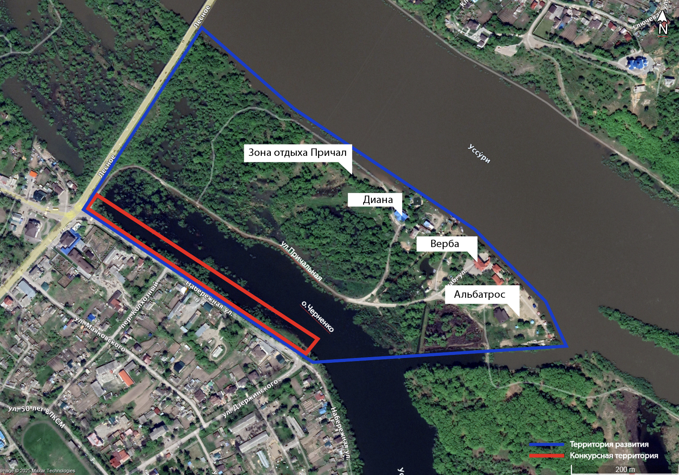

3. Когда вы обычно бываете на территории (синяя зона)?
- часто в течение года
- чаще летом
- чаще зимой
- пару раз за сезон
- не бываю

4. В чем ценность этой территории лично для вас?
_______________________________________________________________________.

5. С какой целью вы сюда приходите?
- погулять вдоль озера
- погулять в лесной части и у реки
- на базы отдыха
- провести время активно (санки, лыжи, ватрушки, рыбалка, отдых с палаткой)
- занимаюсь спортом
- искупаться, позагорать
- гуляю с собакой
- прохожу мимо (транзит)
- другое __________

6. Как эта территория использовалась раньше (10-20-30 и более лет назад)?
______________________________________________________________________.

7. Какие проблемы сейчас есть у территории?
_______________________________________________________________________.

8. Возникают ли конфликтные ситуации на этой территории?
- Да
- Нет

- Если “да”, то какого рода конфликты и между кем они происходят?
_______________________________________________________________________.

- Какие функции вы хотели бы видеть на территории?
- Рекреационная (отдых, прогулки и т.п.)
- Туристическая (туристические объекты)
- Детская (игровая зона, площадка)
- Событийная (проведение мероприятий)
- Спортивная (спортинвентарь, беговые и велодорожки)
- Экологически-просветительская
- Развлекательная

- Зачем вам хотелось бы сюда приходить еще?
_______________________________________________________________________.

- Опишите лучшее будущее всей территории озера в масштабах города
_______________________________________________________________________.

- Чем вам хотелось бы заниматься конкретно на береговой линии вдоль ул. Набережной (красная зона на схеме)?
- Бегать
- Сидеть у воды
- Иметь возможность спуститься к воде
- Гулять
- Гулять с собакой
- Встречаться с друзьями
- Гулять с ребенком
- Кататься на велосипеде/самокате/роликах
- Рыбачить
- Отдыхать на лавочке/лежаке/в гамаке
- Есть мороженое
- Другое ____________

- Какие коммерческие функции должны здесь появиться?
- Киоски с уличной едой/мороженым/кофе
- Киоски с сувенирами
- Небольшое кафе
- Прокат лодок/сапов/самокатов/велосипедов/лыж/коньков
- Ледовый каток
- Коммерческие объекты не нужны
- Другое __________
- Здесь вы можете оставить ваши пожелания по благоустройству территории в свободной форме, если вам есть что сказать, но вы не увидели подходящего вопроса ________________________________________________________________.

БЛОК 3: ИНФОРМАЦИЯ О РЕСПОНДЕНТАХ
- Ваш пол
- Мужской
- Женский

- Ваш возраст
- до 14 лет
- 15-22 года
- 23-30 лет
- 31-40 лет
- 41-50 лет
- 51-59 лет
- 61-70 лет
- старше 70 лет

- Ваш род деятельности
- Учусь в школе
- Учусь в вузе/колледже
- Работаю в госсекторе
- Предприниматель
- Работаю на частном предприятии
- Работаю на производстве
- Работаю из дома, само занятый, ремесленник
- Временно неработающий
- В отпуске по уходу за ребёнком/пожилым родственником
- Пенсионер
- Другое _____________

- Готовы ли вы участвовать в проекте развития территории? В какой роли?
- Да, у меня есть идея собственного проекта развития территории
- Да, как эксперт
- Да, готов предоставить ресурсы (деньги, инструменты, материал)
- Да, как потенциальный арендатор
- Да, как активист, участник обсуждений
- Нет, не готов

- Если в прошлом ответе выбрали “да”, оставьте ниже свою электронную почту или телефон _______________________________________________________

- Расскажите нам о известных жителях, активистах города и проектах, которые они ведут. Мы будем рады привлечь их к работе над проектом. Оставьте их контакты или ссылки на проекты, чтобы мы с ними связались
_______________________________________________________________________

